**Eötvös Loránd Tudományegyetem**

**Informatikai Kar**

**Informatikatudományi Intézet**

**Programozási Nyelvek és Fordítóprogramok Tanszék**

**Kétdimenziós platformjáték C# és Unity alapon**

Szerző: Témavezető:

**Fodor Attila Krisztián** **Pataki Norbert**

Programtervező informatikus BSc. Habilitált egyetemi docens

**Budapest, 2025**

Tartalomjegyzék

Köszönetnyilvánítás 1

1. Bevezetés 2

1.1. Motiváció 2

1.2. Szakdolgozatom témája 2

1.3. Készítés során felmerülő főbb akadályok 3

2. Felhasználói dokumentáció 4

2.1. Rendszerkövetelmények 4

2.2. A játék telepítése és futtatása 4

2.3. A játék ismertetése 5

2.3.1. A játékmenet leírása 5

2.3.2. Főmenü 5

2.3.3. Beállítások 6

2.3.4. Új játék 6

2.3.5. Játékfelület 7

2.3.6. Szüneteltetés menü 10

2.3.7. Irányítás 11

2.3.8. Pályaelemek 14

2.3.9. Csontvázak 17

2.3.10. Pályák 17

2.3.11. Győzelmi képernyő 17

3. Fejlesztői dokumentáció 20

4. Összefoglalás 21

5. Fejlesztési lehetőségek 22

6. Irodalomjegyzék 23

7. Melléklet 24

# Köszönetnyilvánítás

Ezúton szeretnék köszönetet mondani mindazoknak, akik hozzájárultak a *Dungeon Crawler* játék jelen verziójának megvalósításához.

Először is köszönettel tartozom a témavezetőmnek, Pataki Norbertnek, hogy betöltötte ezt a szerepet. A rendszeresen tartott konzultációink, a gyors és pontos visszajelzései, rugalmassága nélkül ez a dolgozat nem készült volna el.

Hálás vagyok édesapámnak, aki az egész fejlesztés alatt folyamatos támogatást nyújtott. Bár nincs otthon a programozás világában, mégis ösztönzött, noszogatott, biztatott. Érdeklődött és meghallgatott, amikor kétségbeesetten próbáltam elmagyarázni egy újabb hiba technikai oldalát és lehetséges forrásait. Megpróbálta megérteni, amit felvázolok, még akkor is, amikor a nagy része teljesen absztrakt és megfoghatatlan volt számára. A vele folytatott beszélgetések sokszor vezettek felfedezésekhez és megoldásokhoz, melyekre csak oly módon tehettem szert, hogy ténylegesen kimondtam, elmagyaráztam egy-egy felmerülő problémát.

Továbbá szeretném megköszönni a barátnőmnek, aki végtelen türelmével és biztatásával még akkor is támaszt nyújtott, amikor ő magának is szüksége lett volna rá.

Szeretném még köszönetemet kifejezni édesanyámnak és a nagyszüleimnek, akikre mindig számíthattam, amikor a dolgozat megszületésében kételkedtem. Szavaik hatására minden alkalommal megújult erővel folytattam a dolgozat írását.

Végül, de nem utolsó sorban szeretném megköszönni mind az egyetemen megismert, mind a régebbről megmaradó barátaimnak, akik nélkül elképzelhetetlennek tartom, a szakdolgozatom megszületését. A tőlük kapott támogatás, odaadás és visszajelzés tette lehetővé, hogy a legnehezebb kihívásokkal is szembe nézzek.

# Bevezetés

## Motiváció

A videójátékok mindig is fontos szerepet töltöttek be az életemben. Már gyerekkoromban is kikapcsolódást, menedéket jelentettek - egy módot arra, hogy eltereljem a figyelmemet a mindennapi problémákról. Bár ma már leginkább kompetitív, valós idejű játékokat kedvelek, a kezdetek platformjátékokhoz kötődnek: az első játékom egy oldalnézetes platformjáték volt, amit még egy Playstation 2 konzolon játszottam. Akkor természetesen még nem foglalkoztatott, hogyan működik egy játékkonzol. Nem kérdőjeleztem meg, mi történik a „fedél alatt”, azt, hogy mi minden szükséges ahhoz, hogy a kontroller bizonyos gombnyomásaira azonnali vizuális visszajelzést kapjak a tévémtől. Nem gondolkodtam azon sem, hogy mennyi munka van egy ilyen játékélmény megteremtése mögött. Csupán élveztem, és megfeledkeztem minden másról - mintegy elvarázsolva.

Ahogyan azonban telt az idő, egyre jobban érdekelni kezdett, hogy hogyan működnek ezek a világok a háttérben: hogyan áll össze egy játék logikája, hogyan lesz a sok apró darabból egy teljes, koherens kép.

Ezért is választottam a témámat a játékfejlesztés világából.

## Szakdolgozatom témája

A szakdolgozatom célja egy kétdimenziós platformjáték fejlesztése, amelyben a játékos feladata a kiszabadulás. A platformjáték, vagy más néven „platformer*”*, egy olyan videójáték-műfaj, amelyben a játékos karakterének mozgása, különösen az ugrás és más vertikális mozgásformák, kiemelt szerepet kap. A műfaj jellegzetessége, hogy a játékos különböző szinteken, emelvényeken, akadályokon, tereptárgyakon - tehát platformokon - navigálva halad előre, gyakran időzítésre és ügyességre épülő kihívásokkal szembesülve. A platformjátékok gyakran kombinálják az ügyességi elemeket harci, felfedező vagy logikai mechanikákkal, ezáltal változatos játékmenetet kínálva. A dolgozatom témájaként szolgáló játék tehát ebbe a műfajba illeszkedik. A kiszabaduláshoz a játékosnak különböző pályákat kell felfedeznie, olyan mozgási mechanikákat felhasználva, mint például a futás, ugrás, illetve dupla ugrás, hiszen bizonyos pályaelemeket csupán ilyen módon képes elkerülni. A pályákon különféle ellenfelek találhatók, amelyek mind eltérő módon próbálja megállítani a játékost a kiszabadulásban. A felhasználónak a játék során erősítések (*powerupok*) gyűjtésére is lehetősége van. Ezek keresése és használata nem kötelező, de erősen ajánlott, mivel ezek teszik lehetővé bizonyos pályaszekciók elérését, és az ellenfelekkel való küzdelemben is nagy segítséget nyújthatnak.

## Készítés során felmerülő főbb akadályok

Ez a projekt az első egyedülálló játékfejlesztési projektem, és számos kihívás elé állított. A Unity játékmotort korábban nem használtam, így a kezdeti lépések során több alapvető problémával szembesültem. Először is kihívást jelentett a motor felépítésének, működésének és logikájának megértése. A különböző scriptelési lehetőségek, valamint a játékmenet működését vezérlő eseményrendszer mind kidolgozatlan fogalmak voltak a fejemben, ezért jelentős időt kellett szánnom a megértésükre. Eleinte problémát jelentett a jelenetek közötti átmenetek és azok játékelemekre való hatásának megértése is, de számos más Unity-specifikus működést meg kellett tanulnom. Akadályt jelentett például az animációk készítése is, pontosabban az animációk közötti átmenetek feltételeinek finomhangolása és kezelése, amely mind játékmotoron mind kódon belül megfontolt konfigurációt igényelt.

A fejlesztés során előfordult, hogy egyes dolgokat a kezdeti, hiányos ismereteimből kiindulva nem megfelelő módon valósítottam meg, ami miatt később problémákba ütköztem. A dokumentációk, fórumok és oktatóanyagok használata ekkor elengedhetetlenné vált, főleg, amikor egy-egy ilyen hiba okát nehéz volt pontosan beazonosítani. Ám amikor a felmerülő problémát megvizsgáltam, komponensekre bontottam, majd a rendelkezésre álló segédanyagok segítségével eljutottam egy helyes megoldásra, óriási sikerélményben volt részem. További nehézséget okozott, hogy a félév nagy részében csak otthoni asztali gépen tudtam dolgozni, mivel a jelenlegi, fejlesztéshez alkalmas laptopomat csak a szemeszter végére sikerült beszereznem. Emiatt sokszor voltam a számítógéphez kötve, ami nemcsak fizikailag volt megterhelő, hanem a társas kapcsolataimra is hatással volt.

# Felhasználói dokumentáció

## Rendszerkövetelmények

A dolgozat elkészítéséhez a Unity 6000.0.37f1-es verzióját használtam, aminek az alábbiak a minimum rendszerkövetelményei:

|  |  |
| --- | --- |
| **Operációs rendszer** | Windows 10 21H1-es verzió (19043-as build) vagy újabb (64 bites), illetve Windows 11 21H2-es verzió (22000-as build) vagy újabb (Arm64) |
| **Processzor** | X64 architektúra SSE2 instrukciós szett támogatással, Arm64 |
| **Grafikus API** | DX10-, DX11-, DX12- vagy Vulkan-kompatibilis grafikus kártya |
| **További követelmények** | A hardvergyártó által hivatalosan támogatott illesztőprogramok szükségesek. |

## A játék telepítése és futtatása

A program használatához a letöltött tömörített állomány kicsomagolása után a „DungeonCrawler.exe” futtatható állományt kell futtatni. Ezen kívül explicit telepítésre nincsen szükség.

## A játék ismertetése

### A játékmenet leírása

A játék egy oldalnézetes, kétdimenziós platformer, amely egy elfeledett föld alatti tömlöcben veszi kezdetét. Főhősünk a csontvázharcosok fogságába esett, és most a játékos segítségével próbál kiszabadulni. A cél minden pályán megtalálni a kijárathoz vezető kulcsot, leküzdeni az útba eső akadályokat és ellenfeleket, valamint felhasználni a különféle erősítéseket a továbbjutáshoz.

### Főmenü

A program futtatásakor megjelenő főmenüben (1. ábra: Főmenü) a játék neve alatt négy gomb jelenik meg. Ezek közül a legfelső *New Game* gomb lehetőséget kiválasztva a felhasználó új játékot indíthat a bevezető pályáról kezdve. A *Continue* gombra kattintva a játékos folytatja az elmentett játékmenetet a legutoljára aktivált checkpointnál. Az *Options* gomb szintén az elvárt hatást éri el, átirányítást jelent a beállítások menüjébe. A *Quit* gomb használatával pedig a játékos bezárhatja a programot.

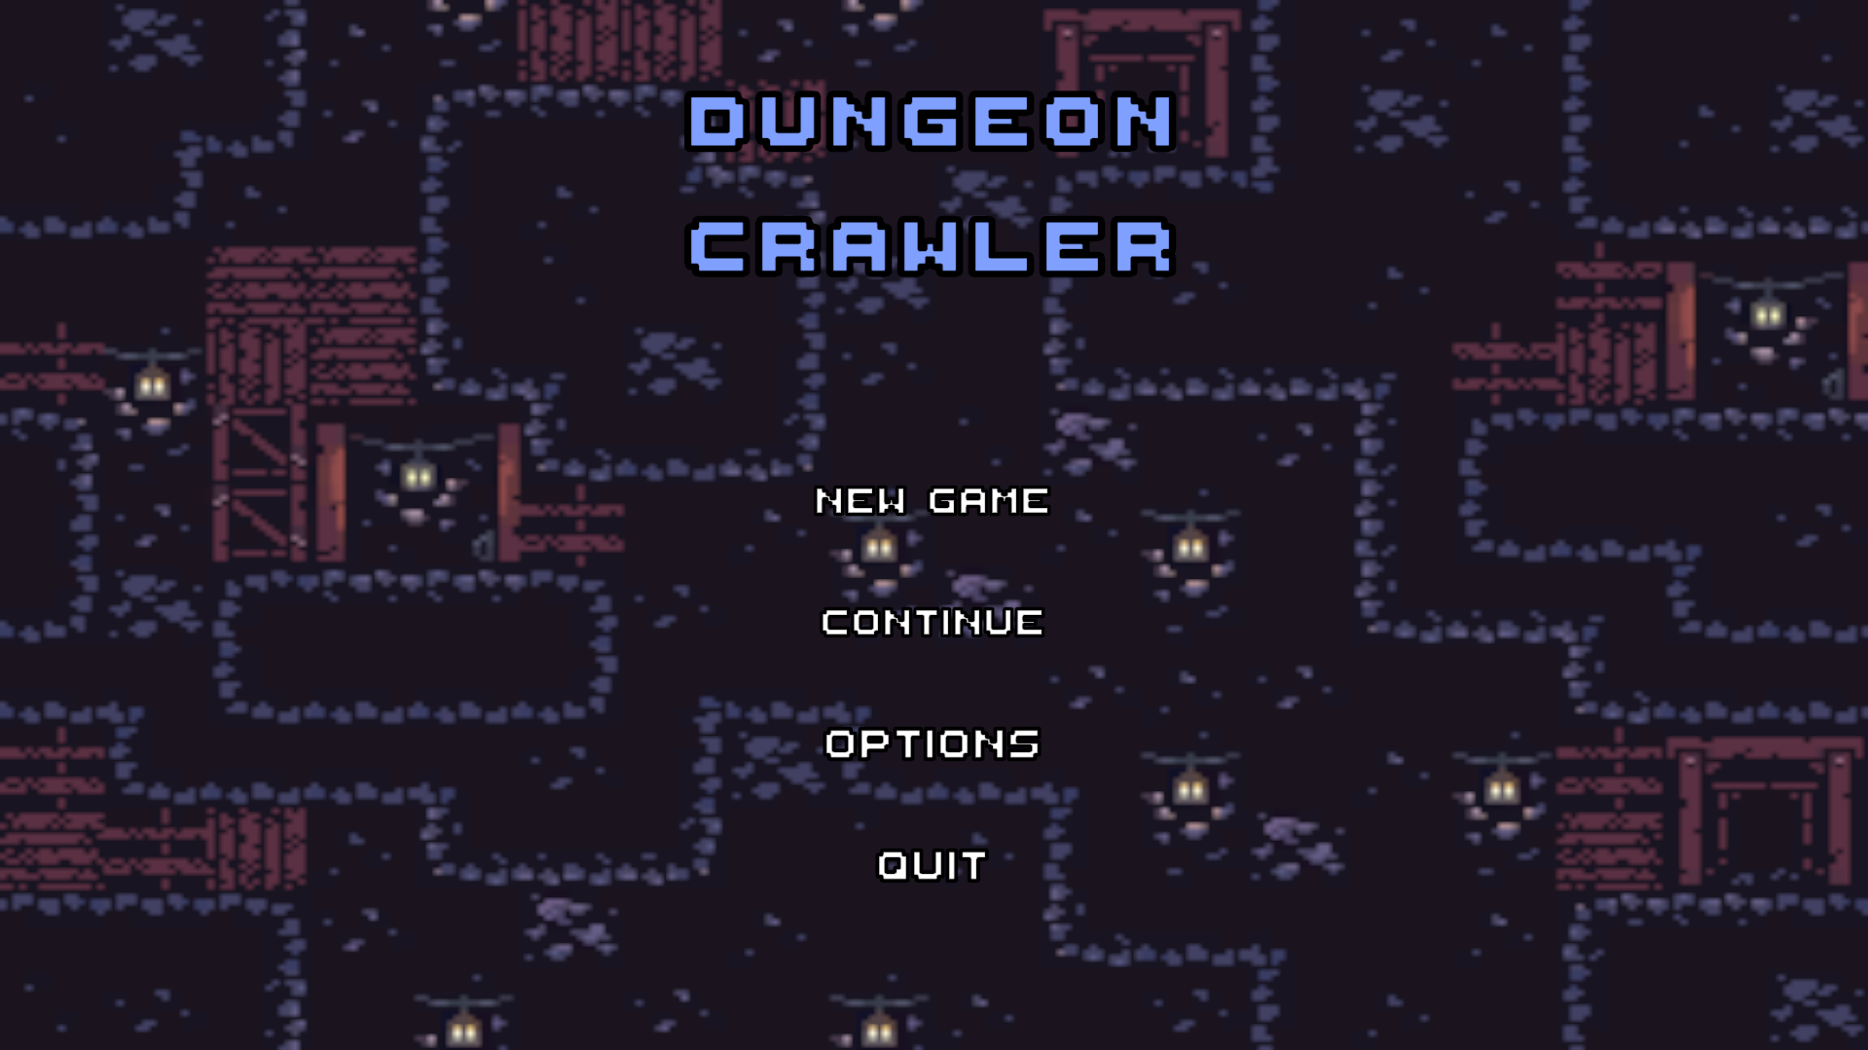

1. ábra: Főmenü

### Beállítások

A beállítások menüjében (2. ábra: Beállítások) az *Options* felirat alatt három csúszka található. A legfelső *Main* csúszka a játék általános hangerejéért felelős, a második, *Music* kifejezetten csak a háttérben hallható zene hangerejéért, a harmadik, *SFX* csúszkával pedig csupán a játékmeneten belül használt akciókhoz és történésekhez kötött hangeffektek hangereje állítható. A felhasználónak lehetősége van továbbá a kívánt felbontás és a teljes képernyős nézet konfigurálására. Amikor pedig a főmenüre kíván visszatérni, a képernyő alján megtalálható *Back* gombot kell használatba vegye. A beállítások indítások között is megmaradnak.

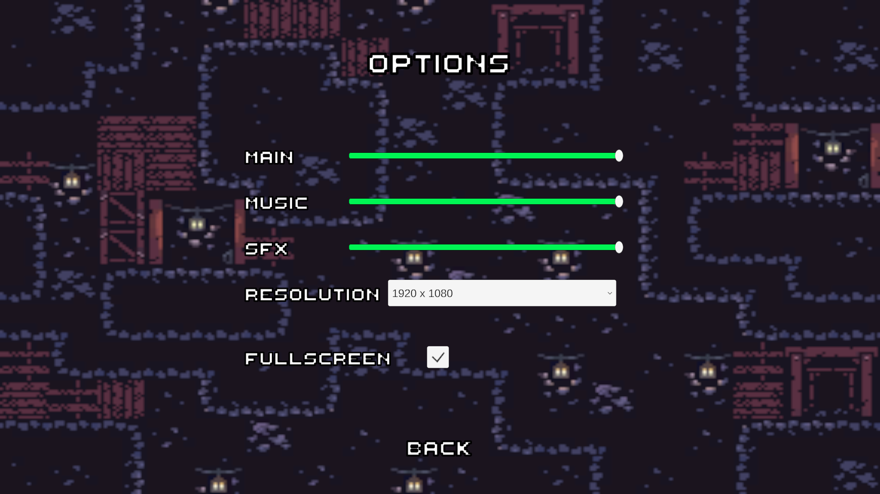

2. ábra: Beállítások

### Új játék

Eleinte mind a *New Game*, mind a *Continue* gomb hatására a *Tutorial* pályára kerülünk. Ez a rabul ejtésünkre szolgáló kazamatában található. Itt a pályán felfüggesztett szöveges utasítások segítségével a játékos megkezdheti a játékkal és az irányítással való ismerkedést. Ám ezek előtt kitérnék a játék felülére.

### Játékfelület

A játék felhasználói felülete egyszerű, letisztult és intuitív módon tájékoztatja a játékost, ikonokat és egyszerű szöveget alkalmaz.

#### Életerő-sáv

A képernyő bal felső sarkában látható az életerő-sáv (3. ábra: Életerő-sáv), amely százalékos értékű, alatta pedig egy *jelenlegi/maximális* felirat jelzi a karakter aktuális életpontjait.

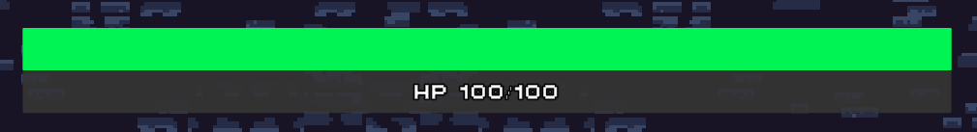

3. ábra: Életerő-sáv

Az életerő-sáv alatt további, a játékállapot szempontjából elengedhetetlen információ-tartalommal rendelkező felületi elemek találhatók.

#### Életek

A hátralévő próbálkozások (4. ábra: Életek) számát három darab szív ikon jelzi, vagy betöltött, vagy betöltetlen állapotban. Ezek az ikonok jól láthatóak, így a játékos mindig pontosan tudja, mennyi hibalehetősége maradt.



4. ábra: Életek

#### Erősítéstár

Közvetlenül az szívektől jobbra látható erősítéstár (5. ábra: Erősítéstár) mutatja, hogy a játékosnak milyen erősítései milyen mennyiségben vannak eltárolva. A három különböző erősítés fajtának pontos működésére később kitérek, egyelőre viszont azt szeretném kiemelni, hogy bizonyos fajtákból létezik több alfajta (például: kis életerő/nagy életerő erősítés). Ezen alfajták játékosra gyakorolt hatása ugyanaz, csupán a hatás mértékében különböznek.

A képen képernyőkép, rajzfilm, művészet látható

Előfordulhat, hogy a mesterséges intelligencia által létrehozott tartalom helytelen.

5. ábra: Erősítéstár

Az egyes alfajták más megjelenésűek, és bár hasonló ikonjuk van, mégis fontos pontosan megjegyezni őket, hiszen amit az erősítés tár éppen mutat, az az alfajta lesz - a megfelelő gyorsgomb megnyomásakor - elhasználva. Az elhasználás azt az erősítést részesíti előnyben, amelyet a játékos hamarabb megszerzett, nem pedig amit legutóbb. Az erősítés típusok megjelenési sorrendje nem meghatározott, a felvétel sorrendjében jelennek meg a szívek után, balról jobbra sorakozva. Az egyes fajták ikonjain elhelyezkedő szám jelzi, hogy mennyi maradt még abból a típusból a játékos tárában.

#### Tűzlabda indikátor

Az elhasználható erősítések után helyezkedik el a tűzlabda erősítés indikátora (6. ábra: Tűzlabda indikátor), mely felvételre megjelenik, következő szintig pedig láthatóvá válik.

A képen pixel, képernyőkép, Színesség, tervezés látható

Előfordulhat, hogy a mesterséges intelligencia által létrehozott tartalom helytelen.

6. ábra: Tűzlabda indikátor

#### Kulcs indikátor

A kulcs indikátor (7. ábra: Kulcs indikátor) hasonló módon működik, ha egyszer azt a játékos megszerezte, a pálya erejéig aktívvá válik.

A képen képernyőkép, pixel látható

Előfordulhat, hogy a mesterséges intelligencia által létrehozott tartalom helytelen.

7. ábra: Kulcs indikátor

#### Pontszámláló

A játékban pontokat kell gyűjteni. Ezen pontok gyűjtéséhez mentések között perzisztens számlálók találhatóak meg a képernyőn. A fent felsorolt játékfelületi elemek alatt, a képernyő bal oldalán jelenik meg a pontszámláló (8. ábra: Pontszámláló), mely a játékos által összegyűjtött összpontszámot mutatja. Ez minden legyőzött ellenfél vagy elpusztított pályaelem után frissül.

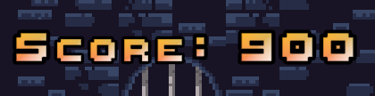

8. ábra: Pontszámláló

#### Csontváz számláló

A képernyő jobb felső sarkában fellelhető egy számláló, amely minden legyőzött csontváz után növeli értékét. A számláló növekedésekor az összpontszám is változik. 100 pont jár egy kardforgató vagy pörölyös, 200 pedig egy távolsági csontvázharcos legyőzéséért. A 9. ábrán láthatjuk, hogy a felhasználó az új játék kezdete óta összesen 1 darab csontvázat tett el láb alól.



9. ábra: Csontváz számláló

#### Törés számláló

A 10. ábrán látható számláló közvetlenül a fenti alatt jelenik meg, minden széttört pályaelem után eggyel nő az értéke. Ez szintén felülírja a játékos által összegyűjtött pontokat.

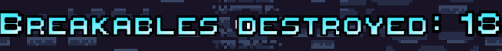

10. ábra: Törés számláló

A HUD minden eleme úgy van elhelyezve, hogy az ne zavarja meg a játékélményt, ugyanakkor minden fontos információ könnyen elérhető és gyorsan értelmezhető legyen a játékos számára. A dizájn célja az volt, hogy a felhasználó számára ne okozzon fennakadást a pályák felfedezése és az akció közbeni döntéshozatal.

### Szüneteltetés menü

A játék szüneteltetése elengedhetetlen része bármely játéknak, hiszen valamilyen módon „kiutat” kell biztosítani a felhasználónak - akár a főmenübe, akár az alkalmazás bezárásához. Ezt a funkciót tölti be a 11. ábrán látható menüpont, amelyet a felhasználó a játék közben az *Escape* billentyű lenyomásával érhet el. A megjelenő menü négy gombot tartalmaz: a játékmenet folytatását lehetővé tevő *Resume* gombot, a főmenüben már bemutatott beállításokat megnyitó *Options* gomb, a kezdőképernyőre visszalépést biztosító *Back to Menu* gombot, valamint a programot bezáró *Quit* gombot. A játék bármely módon történő elhagyásakor automatikus mentés történik.

A képen szöveg, képernyőkép, Multimédiás szoftver, áramkör látható

Előfordulhat, hogy a mesterséges intelligencia által létrehozott tartalom helytelen.

11. ábra: Szüneteltetés menü

### Irányítás

#### Mozgás

A játékos a karaktert az **A** vagy a **Balra nyíl** billentyű lenyomásával balra, illetve a **D** vagy a **Jobbra nyíl** billentyű lenyomásával jobbra tudja irányítani (12. ábra: Mozgás). A **Bal Shift** vagy **Jobb Shift** billentyű egyidejű lenyomva tartásával a karakter futni kezd az adott irányba.

A képen képernyőkép, szöveg látható

Előfordulhat, hogy a mesterséges intelligencia által létrehozott tartalom helytelen.

12. ábra: Mozgás

A **W**, **Felfelé nyíl** vagy **Space** billentyűk lenyomásával a játékos ugrást (13. ábra: Ugrás) hajthat végre. Amennyiben a karakter a levegőben tartózkodik, és ismételten lenyomja az ugrásra szolgáló billentyűk egyikét, egy második ugrást (dupla ugrást) hajt végre. Fontos megjegyezni, hogy platformról leesés után is csak egyetlen extra ugrás áll rendelkezésre.

A képen képernyőkép, szöveg, Multimédiás szoftver látható

Előfordulhat, hogy a mesterséges intelligencia által létrehozott tartalom helytelen.

13. ábra: Ugrás

#### Küzdelem

A közelharci támadás (14. ábra: Közelharc) a **Bal egérgomb** vagy az **O** billentyű lenyomásával aktiválható, amikor a játékos a földön áll. Az első ütés 10 sebzést okoz és kisebb visszalökődést (*knockback*-et) eredményez az ellenségen. Egy rövid időablakon belül végrehajtott második ütés 20 sebzést okoz, és valamivel nagyobb visszalökődést vált ki.

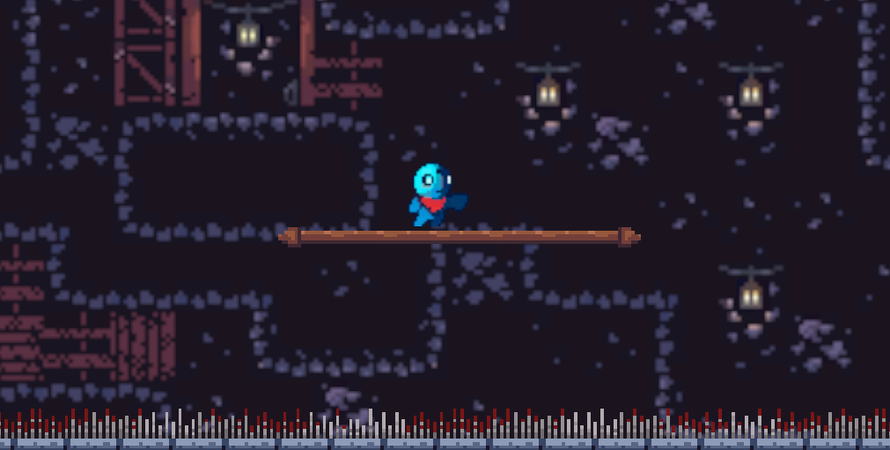

14. ábra: Közelharc

A távolharci támadások (15. ábra: Távolharc) a **Jobb egérgomb** vagy a **P** billentyű lenyomásával indíthatók. Ha a játékos nem rendelkezik tűzlabdával, követ hajít el az aktuális nézési irányba, amely 10 sebzést okoz és kisebb visszalökődést eredményez. Amennyiben a játékosnál tűzlabda található, azt lövi ki, amely 20 sebzéssel és nagyobb visszalökő hatással jár. Mindkét támadást csak földön állva, az animáció ideje alatt helyben maradva lehet végrehajtani.

A képen képernyőkép, Digitális képszerkesztés, Videojáték-szoftver, Számítógépes játék látható

Előfordulhat, hogy a mesterséges intelligencia által létrehozott tartalom helytelen.

15. ábra: Távolharc

#### Erősítés használata

A játékos különböző eltárolt erősítéseket alkalmazhat az **1**, **2**, illetve **3** számgombok segítségével. Az **1-es** gombbal életerőt növelő (*HealthBuff*) erősítést aktiválhat, feltéve, hogy nem teljes az életereje. A **2-es** gombbal sebességnövelő (*SpeedBuff*), míg a **3-as** gombbal gravitációs csökkentő (*GravityBuff*) hatást idézhet elő, amely magasabb ugrásokat tesz lehetővé. Fontos figyelmeztetés, hogy az újonnan használt erősítés az előző azonos típusú erősítés hatását azonnal felülírja, így a felelőtlen használat az erősítések gyors elpazarlásához vezethet. Figyelni kell még arra is, hogy a fent megadott számgombok mindig a megadott erősítést használják fel, függetlenül az erősítéstípusok *user interface*-en megjelenő sorrendjétől.

#### Pálya elhagyása

Amennyiben a játékos megszerezte a pályán elrejtett kulcsot, a kijárat közelében (16. ábra: Kijárat) az **E** billentyű megnyomásával átléphet a következő szintre.

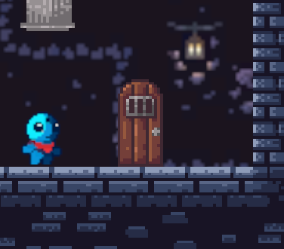

16. ábra: Kijárat

Ekkor a képernyő lassan elsötétedik, amikor pedig az új pálya betöltődött, fokozatosan újra láthatóvá válik. A pályaelhagyás megtartja a játékos minden adatát, de a tűzlabda erősítést és az előzőleg megtalált kulcsot elveszíti, hiszen ezek az előző szint végéig voltak érvényesek.

### Pályaelemek

#### Platformok

A játék - műfajának nevéből adódóan - platformokon játszódik. A platformok a pályák felépítésének és a játékmenet dinamikájának alapvető építőkövei. Különböző típusú felületek lehetnek: egybefüggő szilárd pályaelemek, lebegő blokkok vagy kisebb-nagyobb emelvények. A játékos ezekre a platformokra képes felugrani, rajtuk mozogni, illetve róluk tovább ugrani. Ezeken fognak elhelyezkedni a széttörhető tárgyak és járőrözni az ellenséges csontvázak.

#### Éledési pontok

Minden pályán megtalálhatók jellegzetes kinézetű éledési pontok (17. ábra: Inaktív éledési pont), amelyek azt a célt szolgálják, hogy a játékos életvesztés esetén ne legyen kénytelen a szintet teljes egészében újrakezdeni, vagy ismételten végighaladni a már teljesített pályaszakaszokon. Ezek a pontok megjelenésükben egyértelműen eltérnek a környezettől, így könnyen felismerhetők. Minden éledési ponthoz tartozik egy prioritási érték: minél magasabb ez az érték, annál közelebb helyezkedik el a pálya kijáratához.

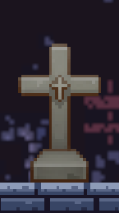

17. ábra: Inaktív éledési pont

Amikor a játékos először megközelít egy éledési pontot, az aktiválódik (18. ábra: Aktív éledési pont), arany színnel jelezve, hogy ettől kezdve a játékos ezen a ponton éled újra életvesztés után. Amennyiben a játékos egy már aktivált, vagy a jelenleginél alacsonyabb prioritással rendelkező checkpoint közelébe érkezik, nem történik változás, az aktuális éledési pont marad érvényben.

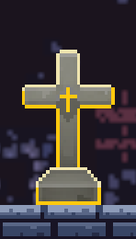

18. ábra: Aktív éledési pont

#### Csapdák

A pályákon elszórtan a platformokra telepített csapdák (19. ábra: Tüskék) találhatók. A játékosnak mindenképpen el kell kerülnie ezeket az akadályokat, ugyanis érintkezéskor a játékos - függetlenül jelenlegi életerőpontjaitól - azonnal elveszít egy életet.

A képen képernyőkép, Videojáték-szoftver, Digitális képszerkesztés, 3D modellezés látható

Előfordulhat, hogy a mesterséges intelligencia által létrehozott tartalom helytelen.

19. ábra: Tüskék

#### Ideiglenes erősítések

A játékban jelenleg három különböző erősítéstípussal találkozhatunk.

1. **Életerő erősítések (*HealthBuff*):**



* **Kicsi (Small):**
* legfeljebb 25 életerőpontot tölt vissza

20. ábra: Kis életerő

* A képen rajzfilm, clipart, illusztráció látható

  Előfordulhat, hogy a mesterséges intelligencia által létrehozott tartalom helytelen.**Nagy (Large):**
* legfeljebb 50 életerőpontot tölt vissza

1. **Gyorsaság erősítések (SpeedBuff):**

21. ábra: Nagy életerő

* A képen labda látható

  Előfordulhat, hogy a mesterséges intelligencia által létrehozott tartalom helytelen.**Kicsi (Small):**
* Sebességnövelés mértéke: 1.2-szeres
* Időtartam: 10mp
* Elhasználáskor felülírja a jelenlegi aktív gyorsaság erősítés időtartamát és mértékét

22. ábra: Kis sebességnövelő

* **Nagy (Large)**
* A képen művészet látható

  Előfordulhat, hogy a mesterséges intelligencia által létrehozott tartalom helytelen.Sebességnövelés mértéke: 1.4-szeres
* Időtartam: 5mp
* Elhasználáskor felülírja a jelenlegi aktív gyorsaság erősítés időtartamát és mértékét

23. ábra: Nagy sebességnövelő

1. A képen rajzfilm, művészet látható

   Előfordulhat, hogy a mesterséges intelligencia által létrehozott tartalom helytelen.**Gravitációs erősítés (GravityBuff):**

* Csökkenti a gravitációs mező erejét, magasabb ugrást és lassabb zuhanást eredményezve
* Időtartam: 6 mp

24. ábra: Gravitációcsökkentő

* Elhasználáskor felülírja a jelenlegi aktív gravitációs erősítés időtartamát

#### Széttörhető pályaelemek

A széttörhető pályaelemeket a játékos támadásai mellett a lövedékek is elpusztíthatják. Bármilyen sebzés esetén azonnal összetörnek, megsemmisülésük után pedig 50% eséllyel tartalmazhatják a rájuk specifikus erősítéstípust. A *powerup*-okhoz hasonlóan több típusú elem különböztethető meg, mindegyik más gyakorisággal. A tárgy gyakorisága a benne rejlő erősítés mérlegelt hasznától függ. Például egy kis sebességgyorsítás kevesebb játékhelyzetben lehet olyan hasznos, mint 50 garantált életerő.

1. *A képen képernyőkép, pixel, tér látható

   Előfordulhat, hogy a mesterséges intelligencia által létrehozott tartalom helytelen.***Doboz (Box)**

* Kis életerő
* Kis sebességnövelő
* Gyakoriság: Gyakori (*Common)*

25. ábra: Doboz

1. A képen képernyőkép, pixel látható

   Előfordulhat, hogy a mesterséges intelligencia által létrehozott tartalom helytelen.**Szürke váza (Grey vase)**

* Nagy sebességnövelő
* Gyakoriság: Nem gyakori (*Uncommon*)

26. ábra: Szürke váza

1. A képen képernyőkép, pixel, tervezés látható

   Előfordulhat, hogy a mesterséges intelligencia által létrehozott tartalom helytelen.**Barna váza (Brown vase)**

* Gravitációcsökkentő
* Gyakoriság: Ritka (*Rare*)

27. ábra: Barna váza

1. A képen képernyőkép, pixel, tér látható

   Előfordulhat, hogy a mesterséges intelligencia által létrehozott tartalom helytelen.**Hordó (Barrel)**

* Nagy életerő
* Gyakoriság: (*Epic*)

28. ábra: Hordó

#### A képen pixel, képernyőkép, Színesség látható Előfordulhat, hogy a mesterséges intelligencia által létrehozott tartalom helytelen.Felvehető szívek

Az utolsó említetlen pályaelem az életet adó szív. Ez általában nehezen megközelíthető helyen, néhol akár csakis erősítés használatával kaparinthatók meg. Érdemes keresni őket, hiszen egy extra próbálkozás megmenthet a játék végétől.

29. ábra: Szív

### 

### Csontvázak

#### Kardforgató

Valami.

#### Pörölyös

#### Távolsági

### Pályák

#### Tutorial

#### Dungeon

#### Village

### Győzelmi képernyő

A játékmenet középpontjában a mozgás áll: a játékos képes futni, ugrani, valamint dupla ugrást végrehajtani, amely kulcsfontosságú bizonyos pályaelemek eléréséhez vagy elkerüléséhez. A pályák során különféle ellenfelek – például kardforgató, pörölyös vagy távolsági támadásokkal támadó csontvázharcosok – nehezítik a haladást, amelyek mind egyedi viselkedéssel és támadási móddal rendelkeznek.

A környezet interaktív: számos széttörhető elem található, amelyek ideiglenes erősítéseket rejthetnek. Ezek az erősítések nem kötelezőek, de jelentős előnyt biztosíthatnak, név szerint életerőpontok visszatöltését, gyorsabb mozgást vagy magasabb ugrást.

A pályákon ezen kívül állandóan jelenlévő, felvehető tárgyak is megtalálhatók, amelyek a játékos túlélését és előrehaladását segítik. Minden pályán egy kulcs rejlik, amely a kijárat kinyitásához szükséges. Emellett egy szintenként egyszer felvehető tűzlabda is felfedezhető, amely aktiválás után lehetővé teszi, hogy a játékos távolsági támadásként nagyobb sebzést és visszalökést okozó tűzlabdákat lőjön. További felvehető elem a szív, amely extra próbálkozást (életet) biztosít, de csak akkor vehető fel, ha a játékosnak legalább egy próbálkozása hiányzik.

A játék három próbálkozással és teljes, 100%-os életerővel indul. Az egyes pályákon checkpoint rendszer működik: ezekhez a pontokhoz tér vissza a karakter, ha elvész az összes életereje, feltéve, hogy maradt még próbálkozása. Ellenkező esetben a játékos a teljes játékot újrakezdi az első pályától kezdve. A checkpointok manuálisan aktiválhatók, azzal, hogy a játékos megközelíti őket.

A játék támogatja a mentést és visszatöltést is. Betöltéskor a játékos a legutóbb aktivált checkpointnál folytatja a kalandot, és az állapotok - például az életpontok, a próbálkozások száma, az összegyűjtött erősítések, valamint a megszerzett pontszám és legyőzött ellenfelek száma - mind megőrzésre kerülnek. Az interaktív pályaelemek, például a széttört objektumok vagy felvett tárgyak, az aktuális állapotuknak megfelelően jelennek meg újratöltés után is.

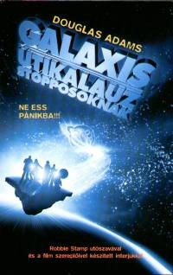

30. ábra: Galaxis útikalauz stopposoknak könyv

1. táblázat: Példatáblázat

|  |  |  |
| --- | --- | --- |
| asdf |  |  |
| 1234 |  |  |

# Fejlesztői dokumentáció

# Összefoglalás

# Fejlesztési lehetőségek

# Irodalomjegyzék

# Melléklet